Où joindre les pièces justificatives dans MDFSE ?

1/ A joindre dans l’onglet « Réalisation » - « Pièces jointes » :

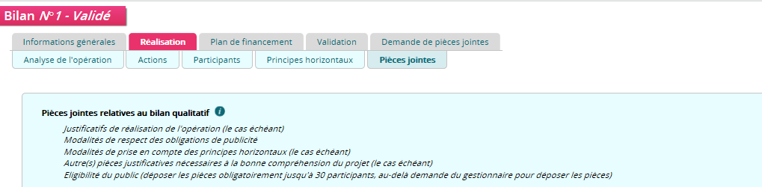
Obligation de publicité :  - Document(s) utilisé(s) comportant les deux logos officiels européens  - Document d’information à destination des participants  - Capture d'écran du site internet  - Affiche A3 présentant l'opération cofinancée par le FSE  Prise en compte des principes horizontaux :  - Informations complémentaires et justificatifs de la prise en compte | Conformité et réalisation de l'opération :  - Bilan qualitatif détaillé  - Documents permettant d'attester de la  - réalisation de l'action (comportant les logos européens)  Éligibilité des participants :  - Agréments ou attestations fournis par pôle emploi  - Contrats aidés (CDDI)  - Tout autre document justifiant d'une caractéristique d'éligibilité
2/ A joindre dans l’onglet « Plan de financement » - « Dépenses directes de personnel » :

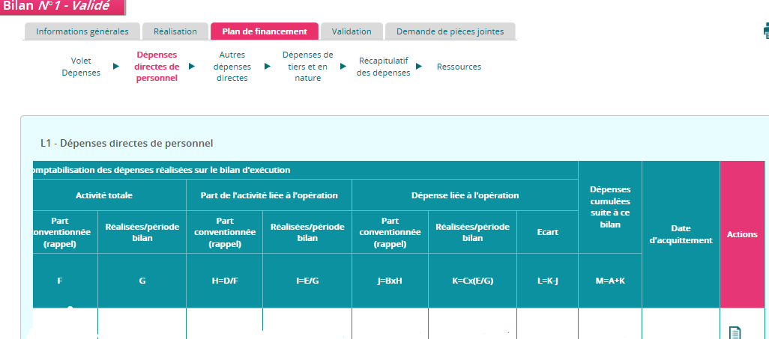
Salariés affectés à 100 % sur l’opération :  - Fiche de poste ou contrat de travail + avenant et/ou lettre de mission  Salariés affectés partiellement sur l’opération :  - Fiches de suivi du temps (datées et signées hebdomadairement ou à minima mensuellement par la personne concernée et son supérieur hiérarchique) | Pour tous les salariés :  - Tous les bulletins de salaire de la période  - Tout document justifiant d'une dépense de personnel (convention collective, accord-cadre…)  - Bordereau de liquidation de la taxe sur les salaires (Cerfa 2502) + répartition de la taxe sur salaire moins l’abattement / salarié  - DADS-U
3/ A joindre dans l’onglet « Plan de financement » - « Autres dépenses directes » :

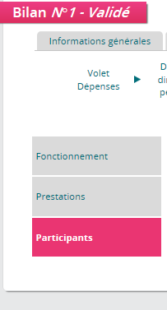 | Dépenses directes de fonctionnement :  - Documents justifiant de la réalité de la dépense et du lien direct avec l'action  - Déplacements (ordre de mission, copie carte grise du véhicule utilisé, barème  kilométrique, copie du titre de transport en commun, note de frais détaillée + facture(s) annexée(s)  - Explication des bases de calcul appliquées  - Preuve de mise en concurrence (pour les dépenses d'achats)  - Contrat de location  - Acquittements (retracés sur les relevés bancaires)  Dépenses directes de prestations :  - Preuve de mise en concurrence (demande de devis et/ou refus)  - Convention établie entre la structure et le prestataire, grille de notation justifiant le choix du prestataire  - Contenu des formations, émargements des participants le cas échéant  - Factures de prestations détaillées : date, objet et libellé de la prestation en lien avec l’opération  - Acquittements (retracés sur les relevés bancaires)  - Tout autre document nécessaire pour prouver la réalité, le montant et le lien direct de la dépense de prestation avec le projet conventionné  Dépenses liées aux participants  - Document(s) permettant de prouver le lien de la dépense avec les participants  - Facture(s)  - Acquittements (retracés sur les relevés bancaires)
4/ A joindre dans l’onglet - « Dépenses de tiers et en nature » :
Dépenses de tiers :  - Eléments qualitatifs  - Acte juridique entre le bénéficiaire et le tiers  - Acquittements (retracés sur les relevés bancaires) | Dépenses en nature :  - Eléments qualitatifs  - Attestation d'affectation du bien à l'opération et certificat d'expert indépendant qualifié distinct du bénéficiaire  - Document permettant de justifier la valeur de la contribution et son adéquation avec les prix pratiqués sur le marché  - Documents comptables ou pièces probantes, attestation détaillant la nature et durée

5/ A joindre dans l’onglet « Plan de financement » - « Recettes » (le cas échéant) :

- Justificatifs, états et preuves d'encaissement (relevés bancaires/ journal de caisse), extrait du grand livre analytique.

6/ A joindre dans l’onglet « Plan de financement » - « Ressources » :

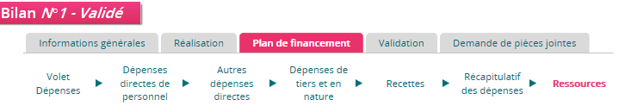

- Attestation de cofinancement et toutes les pages de la convention d'attribution de l'aide
- Preuves d'encaissements des acomptes et soldes perçus par subvention (retracés sur les relevés bancaires)

